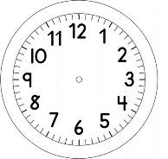
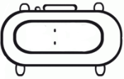

INÍCIO:

HISTÓRIA V- MINHA HISTÓRIA – MINHA ORIGEM
ATIVIDADE SERÁ DESENVOLVIDA NA AULA ON-LINE.

LEIA OS FATOS DE SUA VIDA E COMPLETE O QUE FALTA.
Assim que nasci, _____________foi ao cartório para fazer a ___________ certidão de nascimento.

Com ____ anos aprendi andar de bicicleta.
Com ____ anos falava bem e fazia muitas perguntas. Entrei na Escola.
Com 6 anos entrei no 1º ano.
Com____ anos aprendi a escrever meu nome e fazer desenhos.
Com _____ anos já conhecia muitas letras e muitos números.

Com 1 ano dei os primeiros passos e já falava algumas palavras. Até já queria comer sozinho.

Com _____ anos andava e corria. Já falava muitas palavras.

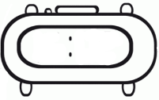
Como todo recém-nascido, eu dormia muito e só tomava leite.

TÉRMINO:

DEPOIS RECORTE ✂ AS TIRAS NO PONTILHADO PARA MONTAR A ORDEM CORRETA DOS FATOS, NA PRÓXIMA AULA ON-LINE DE HISTÓRIA.

